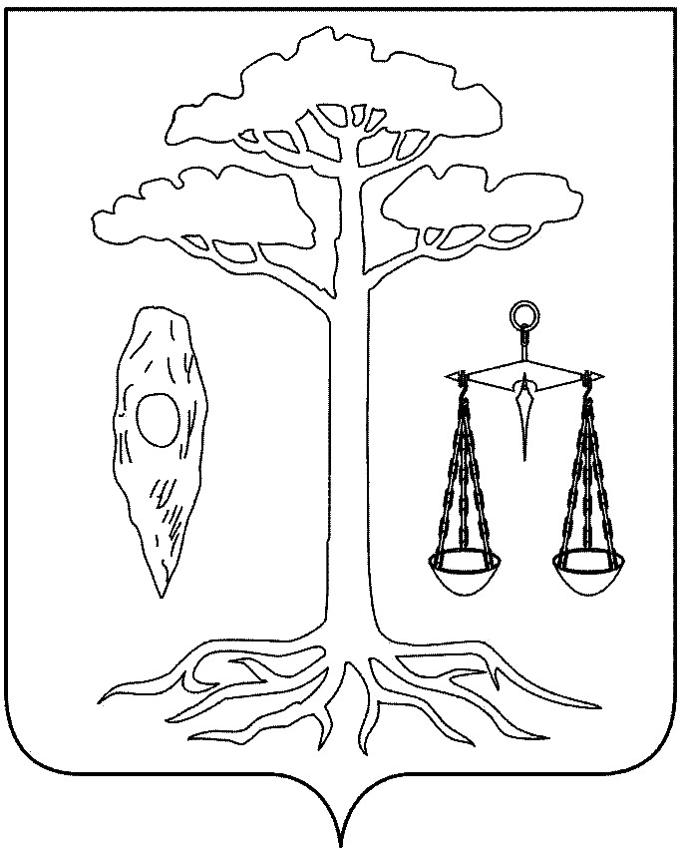

СОВЕТ
ТЕЙКОВСКОГО МУНИЦИПАЛЬНОГО РАЙОНА
четвертого созыва

РЕШЕНИЕ

от 22.12.2010 № 75-р
г. Тейково

Об утверждении Положения об обеспечении доступа
к информации о деятельности органов местного самоуправления
Тейковского муниципального района

В соответствии с федеральными законами от 9 февраля 2009 года № 8-ФЗ «Об обеспечении доступа к информации о деятельности государственных органов и органов местного самоуправления», от 6 октября 2003 года № 131-ФЗ «Об общих принципах организации местного самоуправления в Российской Федерации», руководствуясь Уставом Тейковского муниципального района, в целях установления порядка обеспечения гражданам и организациям (физическим и юридическим лицам) доступа к информации о деятельности органов местного самоуправления Тейковского муниципального района

Совет Тейковского муниципального района РЕШИЛ:

1. Утвердить Положение об обеспечении доступа к информации о деятельности органов местного самоуправления Тейковского муниципального района (приложение).
2. Опубликовать настоящее решение в «Вестнике Совета Тейковского муниципального района».

Глава Тейковского
муниципального района Н.С. Смирнов

Приложение
к решению Совета Тейковского муниципального района
от 22.12.2010 № 75-р

Положение
об обеспечении доступа к информации деятельности органов местного самоуправления Тейковского муниципального района

I. Общие положения

1. Положение об обеспечении доступа к информации о деятельности органов местного самоуправления Тейковского муниципального района (далее - Положение) разработано в соответствии с действующим законодательством и регулирует отношения, возникающие при предоставлении гражданам и организациям (физическим и юридическим лицам) информации о деятельности органов местного самоуправления Тейковского муниципального района (Совета, Главы, Администрации и ревизионной комиссии Тейковского муниципального района) и должностных лиц органов местного самоуправления Тейковского муниципального района (далее - должностные лица).
2. Основные понятия, используемые в настоящем Положении:
информация о деятельности органов местного самоуправления Тейковского муниципального района - информация (в том числе документированная), созданная в пределах своих полномочий органами местного самоуправления Тейковского муниципального района или организациями, подведомственными органам местного самоуправления, либо поступившая в указанные органы и организации. К информации о деятельности органов местного самоуправления Тейковского муниципального района относятся муниципальные правовые акты, устанавливающие структуру, полномочия, порядок формирования и деятельности указанных органов и организаций, иная информация, касающаяся их деятельности;
пользователь информацией - гражданин (физическое лицо), организация (юридическое лицо), общественное объединение, осуществляющие поиск информации о деятельности органов местного самоуправления Тейковского муниципального района. Пользователями информацией являются также государственные органы, осуществляющие поиск указанной информации в соответствии с настоящим Положением;
запрос - обращение пользователя информацией в устной или письменной форме, в том числе в виде электронного документа, в орган местного самоуправления Тейковского муниципального района либо к его должностному лицу о предоставлении информации о деятельности этого органа;
официальный сайт Тейковского муниципального района (далее - официальный сайт) - сайт в информационно-телекоммуникационной сети Интернет (далее - сеть Интернет), содержащий информацию о деятельности органов местного самоуправления Тейковского муниципального района, электронный адрес которого включает доменное имя, право на которое принадлежит Администрации Тейковского муниципального района.
3. Действие настоящего Положения распространяется на отношения, связанные с обеспечением доступа пользователей информацией к информации о деятельности органов местного самоуправления Тейковского муниципального района.
Если федеральными конституционными законами, федеральными законами и принимаемыми в соответствии с ними иными нормативными правовыми актами Российской Федерации предусматриваются особенности предоставления отдельных видов информации о деятельности государственных органов и органов местного самоуправления, пункты настоящего Положения применяются с учетом особенностей, предусмотренных этими федеральными конституционными законами, федеральными законами и иными нормативными правовыми актами Российской Федерации.
Если законами и иными нормативными правовыми актами Ивановской области, принятыми по предметам ведения субъекта Российской Федерации, предусматриваются особенности предоставления отдельных видов информации о деятельности органов местного самоуправления, пункты настоящего Положения применяются с учетом особенностей, предусмотренных этими законами и иными нормативными правовыми актами Ивановской области.
4. Действие настоящего Положения распространяется на отношения, связанные с предоставлением органами местного самоуправления Тейковского муниципального района информации о своей деятельности по запросам редакций средств массовой информации, в части, не урегулированной законодательством Российской Федерации о средствах массовой информации.
5. Действие настоящего Положения не распространяется на:
1) отношения, связанные с обеспечением доступа к персональным данным, обработка которых осуществляется органами местного самоуправления Тейковского муниципального района;
2) порядок рассмотрения органами местного самоуправления Тейковского муниципального района обращений граждан;
3) порядок предоставления органами местного самоуправления Тейковского муниципального района в государственные органы информации о своей деятельности в связи с осуществлением указанными органами своих полномочий.
6. Доступ к информации о деятельности органов местного самоуправления Тейковского муниципального района ограничивается в случаях, если указанная информация отнесена в установленном законодательством порядке к сведениям, составляющим государственную или иную охраняемую законом тайну.

II. Принципы обеспечения доступа к информации
о деятельности органов местного самоуправления
Тейковского муниципального района

7. Основными принципами обеспечения доступа к информации о деятельности органов местного самоуправления Тейковского муниципального района являются:
открытость и доступность информации о деятельности органов местного самоуправления Тейковского муниципального района, за исключением случаев, предусмотренных законодательством Российской Федерации;
достоверность информации о деятельности органов местного самоуправления Тейковского муниципального района и своевременность ее предоставления;
свобода поиска, получения, передачи и распространения информации о деятельности органа местного самоуправления Тейковского муниципального района любым законным способом;
соблюдение прав граждан на неприкосновенность частной жизни, личную и семейную тайну, защиту их чести и деловой репутации, права организаций на защиту их деловой репутации при предоставлении информации о деятельности органа местного самоуправления Тейковского муниципального района.

III. Способы предоставления информации
о деятельности органа местного самоуправления
Тейковского муниципального района

8. Доступ к информации о деятельности органов местного самоуправления Тейковского муниципального района обеспечивается следующими способами:
1) обнародование (опубликование) органами местного самоуправления Тейковского муниципального района информации о своей деятельности, в том числе официальное опубликование муниципальных правовых актов, в «Вестнике нормативных правовых актов Тейковского муниципального района», размещение их в информационно-справочной системе «Консультант»;
2) размещение органами местного самоуправления Тейковского муниципального района информации о своей деятельности в сети Интернет;
3) размещение органами местного самоуправления Тейковского муниципального района информации о своей деятельности в помещениях, занимаемых указанными органами;
4) присутствие граждан (физических лиц), в том числе представителей организаций (юридических лиц), общественных объединений, государственных органов и органов местного самоуправления, на открытых заседаниях Совета Тейковского муниципального района, его комиссий, а также на открытых совещаниях при Главе Администрации Тейковского муниципального района. Порядок присутствия указанных лиц на заседаниях устанавливается Регламентом Совета Тейковского муниципального района и Регламентом администрации Тейковского муниципального района;
5) предоставление пользователям информацией по их запросу информации о деятельности органов местного самоуправления Тейковского муниципального района;
6) проведение публичных слушаний, конференций граждан, информационных встреч, осуществление приема граждан и избирателей.

IV. Форма предоставления информации

9. Предоставление информации органами местного самоуправления Тейковского муниципального района может осуществляться в следующих формах:
1) устное предоставление информации, осуществляемое лично должностным лицом, в том числе во время личного приема, на информационной встрече, по «контактному» (справочному) телефону;
2) предоставление информации в виде печатного документа (справки, выписки, ответа) за подписью лица, которому поручено исполнение запроса;
3) предоставление информации в виде электронного документа, обладающего необходимыми реквизитами.

V. Организация доступа к информации,
размещаемой в сети Интернет

10. Тейковский муниципальный район имеет свой официальный сайт - www.teikradmin.ru.
11. На официальном сайте Тейковского муниципального района может размещаться информация о деятельности органов местного самоуправления поселений, входящих в состав Тейковского муниципального района,
12. В целях обеспечения права пользователей информацией на доступ к информации, размещаемой на официальном сайте, органы местного самоуправления Тейковского муниципального района принимают меры по защите этой информации в соответствии с законодательством Российской Федерации.
13. Требования к технологическим, программным и лингвистическим средствам обеспечения пользования официальным сайтом Тейковского муниципального района устанавливаются в пределах своих полномочий Администрацией Тейковского муниципального района.

VI. Информация о деятельности органов местного
самоуправления Тейковского муниципального района,
размещаемая в сети Интернет

14. Структурное подразделение Администрации Тейковского муниципального района и (или) должностное (должностные) лицо (лица), ответственные за организацию доступа к информации о деятельности органов местного самоуправления Тейковского муниципального района, перечни конкретной информации о деятельности органов местного самоуправления Тейковского муниципального района, периодичность ее размещения и сроки ее обновления определяются Администрацией Тейковского муниципального района (в отношении информации о деятельности Администрации и ее структурных подразделений) и Главой Тейковского муниципального района (в отношении деятельности Совета, Главы и ревизионной комиссии Тейковского муниципального района).
15. Обязательная информация о деятельности органов местного самоуправления Тейковского муниципального района, размещаемая на официальном сайте Тейковского муниципального района, содержит:
1) общую информацию об органах местного самоуправления, в том числе:
а) наименование и структуру органов местного самоуправления Тейковского муниципального района, почтовый адрес, адрес электронной почты, номера контактных телефонов;
б) сведения о полномочиях органов местного самоуправления Тейковского муниципального района, а также перечень муниципальных нормативных правовых актов, определяющих эти полномочия;
в) перечень муниципальных предприятий и учреждений, сведения об их задачах и функциях, а также почтовые адреса, адреса электронной почты (при наличии), номера телефонов их справочных служб;
г) сведения о руководителях органов местного самоуправления Тейковского муниципального района, их структурных подразделений, руководителях муниципальных предприятий и учреждений (фамилии, имена, отчества, а также при согласии указанных лиц иные сведения о них);
2) информацию о нормотворческой деятельности органов местного самоуправления Тейковского муниципального района, в том числе:
а) решения и постановления Совета Тейковского муниципального района, постановления Главы Тейковского муниципального района, постановления Администрации Тейковского муниципального района, включая сведения о внесении в них изменений, признании их утратившими силу, признании их судом недействующими;
б) тексты проектов муниципальных нормативных правовых актов, указанных в подпункте «а» настоящего пункта;
в) информацию о размещении заказов на поставки товаров, выполнение работ, оказание услуг для муниципальных нужд в соответствии с законодательством Российской Федерации о размещении заказов на поставки товаров, выполнение работ, оказание услуг для муниципальных нужд;
г) административные регламенты, стандарты муниципальных услуг;
д) установленные формы обращений, заявлений и иных документов, принимаемых органами местного самоуправления Тейковского муниципального района к рассмотрению в соответствии с законами и иными нормативными правовыми актами, в т.ч. муниципальными правовыми актами;
е) порядок обжалования муниципальных правовых актов;
3) информацию о мероприятиях, проводимых органами местного самоуправления Тейковского муниципального района, в том числе сведения об официальных визитах и о рабочих поездках руководителей и официальных делегаций;
4) информацию о состоянии защиты населения и территорий от чрезвычайных ситуаций и принятых мерах по обеспечению их безопасности, о прогнозируемых и возникших чрезвычайных ситуациях, о приемах и способах защиты населения от них, а также иную информацию, подлежащую доведению органами местного самоуправления Тейковского муниципального района до сведения граждан и организаций в соответствии с федеральными законами, законодательством Ивановской области;
5) информацию о результатах проверок, проведенных органом местного самоуправления Тейковского муниципального района, в пределах его полномочий в муниципальных предприятиях и учреждениях, а также о результатах проверок;
6) тексты официальных выступлений и заявлений руководителей органов местного самоуправления Тейковского муниципального района;
7) статистическую информацию о деятельности органов местного самоуправления Тейковского муниципального района, в том числе статистические данные и показатели, характеризующие состояние и динамику развития экономической, социальной и иных сфер жизнедеятельности, регулирование которых отнесено к полномочиям органов местного самоуправления Тейковского муниципального района;
8) информацию о кадровом обеспечении органа местного самоуправления Тейковского муниципального района, в том числе:
а) порядок поступления граждан на муниципальную службу;
б) сведения о вакантных должностях муниципальной службы, имеющихся в органах местного самоуправления Тейковского муниципального района;
в) квалификационные требования к кандидатам на замещение вакантных должностей муниципальной службы;
г) условия и результаты конкурсов на замещение вакантных должностей муниципальной службы;
д) номера телефонов, по которым можно получить информацию по вопросу замещения вакантных должностей в органах местного самоуправления Тейковского муниципального района;
9) информацию о работе органов местного самоуправления Тейковского муниципального района с обращениями граждан (физических лиц), организаций (юридических лиц), в том числе:
а) порядок и время приема граждан (физических лиц), в том числе представителей организаций (юридических лиц), общественных объединений, порядок рассмотрения их обращений с указанием актов, регулирующих эту деятельность;
б) фамилию, имя и отчество руководителя подразделения или иного должностного лица, к полномочиям которых отнесены организация приема лиц, обеспечение рассмотрения их обращений, а также номер телефона, по которому можно получить информацию справочного характера.
16. Органы местного самоуправления Тейковского муниципального района наряду с указанной информацией могут размещать в сети Интернет иную информацию о своей деятельности с учетом требований Федерального закона от 9 февраля 2009 года N 8-ФЗ "Об обеспечении доступа к информации о деятельности государственных органов и органов местного самоуправления".

VII. Ответственность за нарушение порядка доступа к информации

17. Решения и действия (бездействие) органов местного самоуправления Тейковского муниципального района, их должностных лиц, нарушающие право на доступ к информации о деятельности органов местного самоуправления Тейковского муниципального района, могут быть обжалованы в установленном законом порядке.
18. Порядок осуществления контроля за обеспечением доступа к информации о деятельности органов местного самоуправления Тейковского муниципального района устанавливается соответственно постановлением Администрации Тейковского муниципального района или постановлением Главы Тейковского муниципального района.
19. Должностные лица органов местного самоуправления Тейковского муниципального района, муниципальные служащие, виновные в нарушении права на доступ к информации о деятельности органов местного самоуправления Тейковского муниципального района, несут ответственность в соответствии с законодательством Российской Федерации.

VIII. Расходы, связанные с обеспечением доступа к информации

20. Финансирование обеспечения доступа к информации о деятельности органов местного самоуправления Тейковского муниципального района является расходным обязательством Тейковского муниципального района и предусматривается в бюджетной смете органов местного самоуправления Тейковского муниципального района.

